# Afbeelding met logo, Lettertype, Graphics, symbool Door AI gegenereerde inhoud is mogelijk onjuist.Bekkenbodem Zwangerschap, bevalling en HEt kraambed

**Bekkenbodem en zwangerschap**

**Wat is het bekken en de bekkenbodem?**

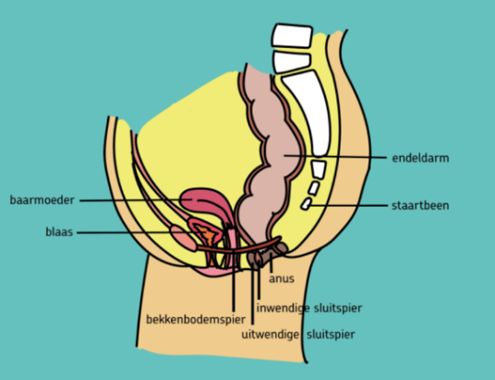Het bekken is een stevige structuur van verschillende botten die je wervelkolom verbindt met je benen. In het bekken ligt de bekkenbodem: een groep spieren en bindweefsel die als een soort hangmat onder in het bekken ligt. Deze 'bodem' ondersteunt de organen in de buik, zoals de blaas, darmen en (bij vrouwen) de baarmoeder.

Iedereen heeft een bekkenbodem, zowel mannen als vrouwen. Bij vrouwen verandert er tussen de zwangerschap en bevallen veel in en rondom de bekkenbodem.

De bekkenbodem heeft belangrijke functies:

* Ondersteuning bieden aan de organen
* Zorgen voor stabiliteit van het bekken
* Mogelijk maken van plassen en ontlasten
* Seksualiteit

Tijdens de zwangerschap en de bevalling kan de bekkenbodem extra belast worden, daarom is het goed om te weten hoe dit gebied werkt en hoe je het kunt ondersteunen.

### 

**Invloed van een zwangerschap op het bekken en de bekkenbodem**

Tijdens de zwangerschap verandert er veel in het lichaam. Door het toenemende gewicht van de baby neemt de druk op de bekkenbodem toe. Tegelijkertijd zorgen zwangerschapshormonen ervoor dat de spieren en het bindweefsel in dit gebied soepeler worden. Dit is een natuurlijke voorbereiding op de bevalling.

Deze veranderingen kunnen je bekkenbodem tijdelijk minder sterk maken, wat bij sommige vrouwen leidt tot klachten. Hoe vaker je zwanger bent geweest, hoe groter de kans op bekken(bodem)problemen.

Veel voorkomende klachten tijdens de zwangerschap zijn:

* Pijn bij het schaambot, in de liezen of bovenbenen, rond het stuitje of in de onderrug
* Urineverlies
* Moeite met ontlasting (obstipatie)
* Ongewild verlies van lucht (winderigheid)
* Een zwaar of drukkend gevoel in de vagina of het bekken
* 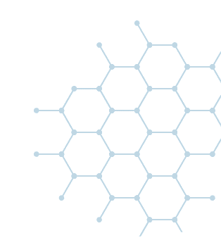Pijn bij het vrijen

Gelukkig kun je zelf veel doen om je bekkenbodem tijdens de zwangerschap te ondersteunen. Regelmatige bekkenbodemoefeningen kunnen helpen om deze klachten te verminderen of voorkomen en kunnen zorgen voor een kortere ontsluitingsfase en persfase. Ook is de kans op urineverlies na de zwangerschap kleiner. Kortom, door in de zwangerschap aan je bekkenbodem te werken, bouw je aan een goede basis voor nu én later.



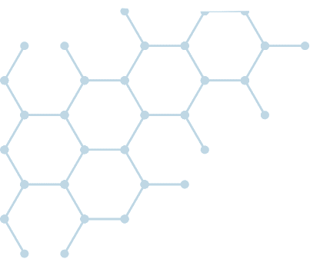**Beweegadviezen tijdens de zwangerschap**

Het is aanbevolen om dagelijks 30-60 minuten te bewegen, met daarnaast drie keer per week een intensievere activiteit, zoals wandelen, fietsen en zwemmen. Ook kan het goed zijn om krachttraining of flexibiliteitsoefeningen te doen die gericht zijn op balans en ontspanning zoals yoga en pilates. Bekkenbodemoefeningen kunnen een belangrijk onderdeel zijn van een dagelijkse routine. Vermijd sporten met risico op vallen of buiktrauma, sporten op hoogte, sporten met extreme hitte of hoge luchtvochtigheid en duiken. Naast fysieke voordelen heeft bewegen ook positieve effecten op je mentale welzijn. Zwangeren die regelmatig bewegen slapen vaak langer en de kwaliteit van de slaap is beter. Ze voelen zich minder vermoeid en functioneren beter.

**Bekkenbodemoefeningen tijdens de zwangerschap**

***Bruggetje***

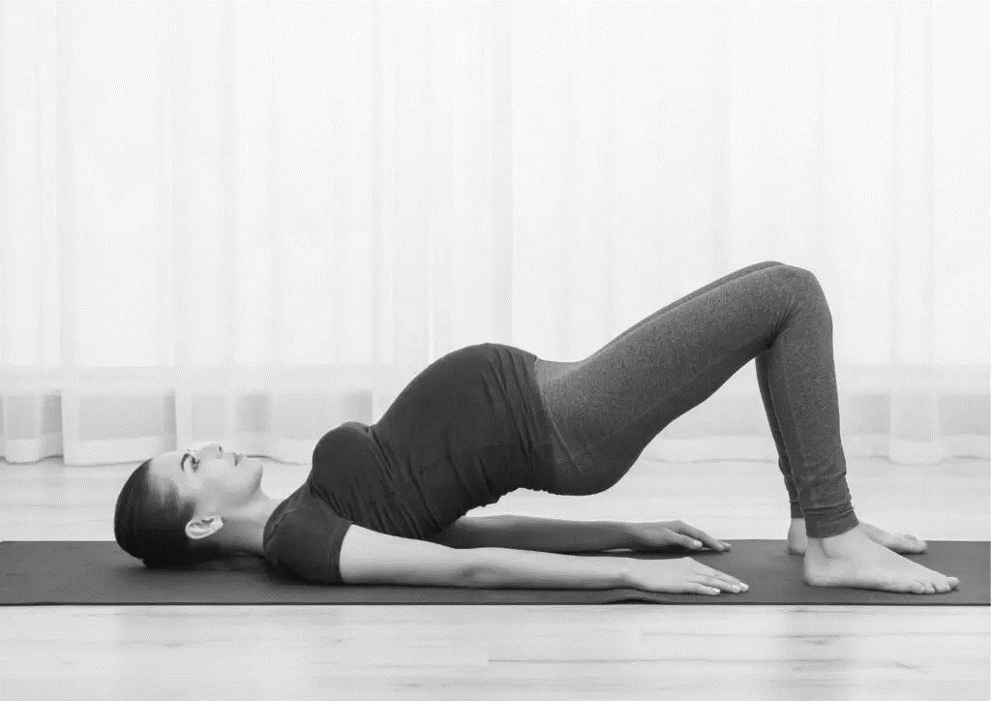Als je met je billen van de vloer komt, let dan op dat je bewust je bekkenbodem aanspant (alsof je, je urine ophoudt) waarna je rug van de grond komt. Is dit te makkelijk? Probeer dan één voor een op je tenen te staan in deze positie of één been uit te strekken. Let op! Rechte rug en rechte heupen. Als één van beide inzakt ga dan voor een stap makkelijker.

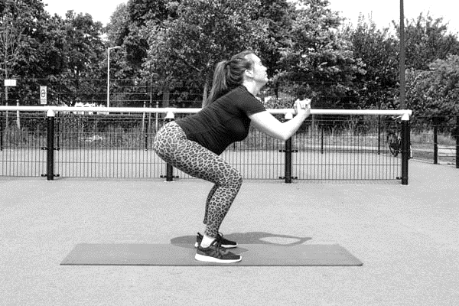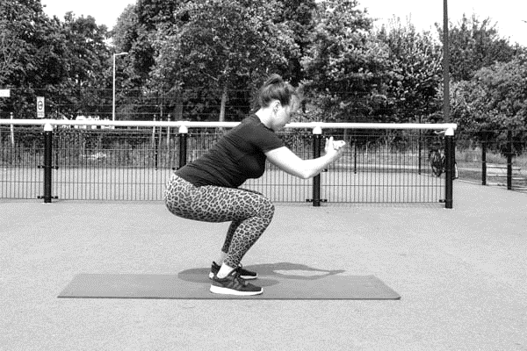***Squat***

Belangrijk bij een goede squat (foto 1), houdt je rug recht en je kindje bij je. Steek dus niet te ver je billen naar achteren en laat je buik niet hangen (foto 2).

***Handen en knieën***

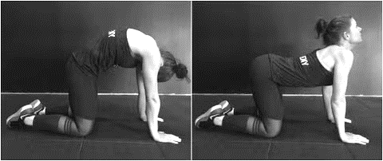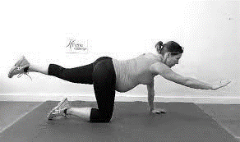

Deze oefening kun je in eerste instantie doen door je rug hol en bol te maken. Ter uitbereiding kun je één been uitstreken om aan je core stabiliteit te werken. Gaat dit goed? Blijft je rug recht in deze positie en wiebel je niet? Dan kun je mogelijk een stapje verder gaan door zowel één arm als één been uit te strekken (rechterarm, linkerbeen of linkerarm, rechterbeen). Let op de rechte lijn tussen voet tot hand! Het is beter de oefening minder moeilijk te maken maar wel goed uit te voeren dan jezelf te ver uit te dagen en je lichaam te forceren.

Het belangrijkste blijft dagelijks te bewegen op het niveau dat bij je past. De sport die je voor de zwangerschap deed, mag je ook blijven doen als je zwanger bent, op een paar uitzonderingen na zoals hierboven omschreven. Luister naar je lichaam op het moment dat je klachten krijgt of lang moet bijkomen na een inspanning, dit is een teken om een stapje terug te doen.

**Bekkenbodem en bevallen**

**Invloed van een vaginale bevalling op het bekken en de bekkenbodem**

Een vaginale bevalling is een bijzondere en intensieve gebeurtenis voor het lichaam. Tijdens het persen rekken de bekkenbodemspieren ver uit om de baby door het geboortekanaal te laten passeren. Dit is een natuurlijk proces, maar het kan invloed hebben op de bekkenbodem en het herstel daarna. Door de uitrekking van spieren, zenuwen en bindweefsel kunnen er na de bevalling (tijdelijke) klachten ontstaan, zoals:

* Urineverlies of moeite met ophouden van ontlasting of windjes
* Een zwaar of drukkend gevoel in het bekken of de vagina
* Gevoel van “iets dat uit de vagina zakt” (verzakkingsklachten)
* Pijn of gevoeligheid in het bekkenbodemgebied
* Verminderde controle over de bekkenbodemspieren
* Pijn of ongemak bij vrijen

**Soms kunnen deze klachten ontstaan door scheuren (rupturen) of een knip (episiotomie) tijdens de bevalling, maar ook zonder directe beschadiging kunnen de spieren uit balans raken of verzwakken. Het is belangrijk om je bekkenbodem na de bevalling de tijd te geven om te herstellen. Door rust, goede ondersteuning én gerichte bekkenbodemoefeningen kun je het herstel bevorderen.

**Invloed van een keizersnede op de bekkenbodem**

Bij een keizersnede komt de baby via een operatie ter wereld, waarbij de buikwand en de baarmoeder worden geopend. Omdat de baby niet via de vagina wordt geboren, lijkt het misschien alsof de bekkenbodem geen rol speelt, maar ook een keizersnede heeft invloed op de bekkenbodem. Tijdens de zwangerschap heeft je bekkenbodem namelijk maandenlang extra gewicht gedragen en zijn de spieren en het bindweefsel soepeler geworden door hormonale veranderingen. Hierdoor kun je ook na een keizersnede klachten ervaren. Daarnaast kan de wond in je buik invloed hebben op hoe je je buikspieren en bekkenbodem gebruikt, vooral bij bewegen, tillen of hoesten. Ook na een keizersnede is het daarom zinvol om aandacht te besteden aan je bekkenbodem. Bekkenbodemoefeningen kunnen helpen om het gebied weer sterker te maken.

### 

**Rupturen en episiotomie (knip)**

**Rupturen**

Tijdens een vaginale bevalling komt er veel rek en druk op het weefsel rond de vagina en het perineum (gebied tussen anus en vagina). Het is normaal dat dit gebied oprekt om ruimte te maken voor de geboorte van de baby. Soms ontstaat er hierbij een scheur in het huid- en spierweefsel. Dit noemen we een ruptuur. Rupturen komen regelmatig voor en genezen in de meeste gevallen zonder blijvende klachten. Vaak beperken de rupturen zich tot de schaamlippen, de binnenkant van de vagina en de huid en het spierweefsel van het perineum. Deze rupturen worden direct na de bevalling gehecht met oplosbare hechtingen. Dit gebeurt onder plaatselijke verdoving. In enkele gevallen is de kringspier van de anus ook beschadigd, dit is een zogenoemde totaalruptuur. Deze rupturen worden door een arts (meestal een gynaecoloog) gehecht, vaak gebeurt dit op de operatiekamer onder algehele verdoving of een ruggenprik. De hechtingen lossen vanzelf op. Het is normaal om in de eerste week wat pijn of een beurs gevoel te ervaren. Goede verzorging van de wond helpt bij het herstel.



***Mogelijke gevolgen van een ruptuur***

De meeste vrouwen herstellen goed van een ruptuur, zeker wanneer de wond netjes gehecht is en goede nazorg wordt toegepast. Toch kunnen sommige vrouwen klachten ervaren. Op korte termijn is er vaak sprake van pijn of gevoeligheid rondom de wond, vooral bij zitten, plassen of bewegen. Ook kan het litteken een trekkend of drukkend gevoel rond het perineum geven. Klachten op de lange termijn kunnen bestaan uit ongewenst verlies van ontlasting of windjes en pijn bij het vrijen. Deze klachten ontstaan vaker bij totaalrupturen.

**

Voor deze klachten is goede hulp beschikbaar. Een bekkenfysiotherapeut kan helpen bij het herstellen van spierbalans en functie, en bij ernstigere klachten kan een arts of gespecialiseerd team meedenken over verdere behandeling. Iedereen in onze regio met een totaalruptuur krijgt 6-9 maanden na de bevalling een onderzoek aangeboden waarbij gekeken wordt naar het herstel en de functie van de kringspier. Hierna wordt een advies gegeven voor een eventuele volgende zwangerschap.

**Episiotomie (knip)**

Een episiotomie is een ingreep waarbij een knip in de bekkenbodem wordt gemaakt om meer ruimte te creëren voor de geboorte van het kind. Deze knip helpt om de bevalling te versnellen, vooral wanneer het hoofdje van het kind al gedeeltelijk zichtbaar is. Tijdens een episiotomie worden de huid, het vetweefsel en spieren in de bekkenbodem doorgenomen. De knip wordt zodanig geplaatst dat de druk op de spier rondom de anus vermindert, wat het risico op een totaalruptuur verkleint. Voordat de episiotomie wordt uitgevoerd, verdooft de zorgverlener het gebied met verdoving om de pijn te minimaliseren. Na de geboorte wordt de knip gehecht.

***Wanneer is een episiotomie nuttig?***

Een episiotomie is een medische ingreep die zorgvuldig overwogen moet worden, omdat het ook nadelen kan hebben.

Tegenwoordig wordt een episiotomie niet meer routinematig uitgevoerd, maar kan het in specifieke situaties nog steeds nuttig zijn. Dit kan onder andere zijn:

* Bij verdenking van een baby in nood aan het einde van de bevalling.
* Om bekkenbodemschade te voorkomen als de bevalling niet vordert en bij een vacuümverlossing.
* Om de kans op een totaalruptuur te verkleinen bij vrouwen met een verhoogd risico.

***Nadelen van een episiotomie***

Hoewel een episiotomie soms noodzakelijk is om de bevalling te vergemakkelijken, zijn er ook nadelen, een aantal zijn ook van toepassing op een ruptuur:

* Pijn en ongemakDe wond kan pijn veroorzaken tijdens het zitten, bewegen of tijdens het plassen, vooral in de eerste dagen na de bevalling.
* Langere hersteltijdEen episiotomie is een ingreep die extra tijd nodig heeft om te genezen, wat kan leiden tot een langere hersteltijd na de bevalling.
* Infectierisico Zoals bij elke wond, is er een risico op infectie, vooral als de wond niet goed schoon wordt gehouden.
* Littekens De wond kan littekenweefsel achterlaten, wat bij sommige vrouwen langdurig ongemak of pijn kan veroorzaken.

Het is belangrijk dat de beslissing om een episiotomie te plaatsen zorgvuldig wordt overwogen door de zorgverlener, in overleg met de zwangere. In spoedsituaties is er mogelijk minder tijd voor een ruime uitleg maar ook dan heeft de zwangere het recht om een episiotomie te weigeren.

****Hoe verklein je de kans op bekkenbodemschade tijdens het persen?**   
De persfase is het laatste deel van de bevalling: het moment waarop je mag gaan persen en je baby geboren wordt. In deze fase komt er veel druk op de bekkenbodem te staan, en juist dan kun je een paar dingen doen (of juist laten) om overbelasting of scheuren te voorkomen.

* *Pers in overleg met je zorgverlener*  
  Luister goed naar de aanwijzingen van je verloskundige of arts. Soms is het beter om nog even te wachten met actief persen, zodat het hoofdje rustig kan indalen. Dat geeft het weefsel de tijd om mee te rekken.
* *Kies een gunstige houding*   
  Sommige houdingen – zoals zijligging of een houding op handen en knieën – geven minder druk op de bekkenbodem dan plat op de rug. Overleg vooraf of tijdens de bevalling wat voor jou prettig en veilig is.
* *Warmte en ondersteuning*   
  Een warme doek tegen het perineum kan de doorbloeding bevorderen en enigszins pijnstillend werken.
* *Perineumondersteuning*   
  Dit is een techniek waarbij de verloskundige of arts een hand op het perineum plaatst om het weefsel tijdens het persen te ondersteunen. Dit kan helpen om het risico op ernstige scheuren te verkleinen. De zorgverlener kan je op deze manier helpen om het weefsel gecontroleerd te laten rekken en de baby rustig geboren te laten worden.

Door je goed voor te bereiden en samen te werken met je zorgverleners, vergroot je de kans op een vlotte bevalling en herstel. En onthoud: iedere bevalling is uniek – het is jouw proces, en hulp is er altijd om jou te ondersteunen.

**Bekkenbodem en het kraambed**

**Verzorging van een ruptuur of episiotomiewond na de bevalling**

Het is belangrijk om de wond van een episiotomie of ruptuur goed te verzorgen om het genezingsproces te bevorderen en infecties te voorkomen. Hier zijn enkele tips om de wond te verzorgen:

* Hygiëne Houd het wondgebied schoon en droog. Spoel het gebied voorzichtig met lauwwarm water na elke toiletbeurt en dep het droog met een zachte handdoek.
* Verkoeling Gebruik een koud kompres of een ijszak, gewikkeld in een doek, om zwelling en pijn te verminderen. Doe dit in de eerste 24 tot 48 uur na de bevalling, steeds voor 10-15 minuten.
* Pijnverlichting Als je pijn hebt, kunnen paracetamol of ibuprofen helpen. Raadpleeg je verloskundige voor de juiste dosering en om er zeker van te zijn dat het veilig is voor je, vooral als je borstvoeding geeft.
* Hechtingen Hechtingen lossen vanzelf op binnen een paar weken tot maanden. Als je ongemak of jeuk ervaart, probeer dan niet te krabben, maar raadpleeg je verloskundige als je je zorgen maakt.
* Infectie De meeste infecties treden snel na de bevalling op. De kraamzorg en verloskundige zullen tijdens het kraambed je wond controleren. Let nadien op tekenen van infectie zoals roodheid, zwelling, koorts, pus, of toenemende pijn. Neem contact op met je verloskundige als je deze klachten ervaart.

****Normaal herstel van de bekkenbodem na de bevalling**  
Door de druk en het passeren van de baby door de bekkenbodem kunnen tijdens de bevalling kleine scheurtjes optreden in de spieren en het steunweefsel. Deze scheurtjes zorgen voor verminderde steun van de bekkenbodem, wat kan leiden tot een verzakking. In de eerste maanden na de bevalling zal de sterkte van het steunweefsel weer toenemen. Dit herstel duurt zeker 9 maanden. Oefeningen ter versterking van de bekkenbodem kunnen bijdragen aan het herstel.  De spieren en bindweefsel van je bekkenbodem is in de eerste maand na de bevalling zwak. Je belastbaarheid is daardoor laag, ongeveer 10 tot 20% belastbaar. Een zwaar, moe, drukkend of bonzend gevoel in je bekkenbodem na het wandelen hoort er niet bij, dit is een signaal dat het teveel was. Doe de dagen daarna rustiger aan en ga minder ver wandelen.

**Toilethouding en toiletgedrag**

*Plassen*

Afbeelding met schets, Lijnillustraties, tekening, lijntekening

Door AI gegenereerde inhoud is mogelijk onjuist.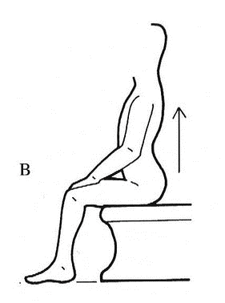Na de bevalling is het van belang dat je binnen 6 uur gaat plassen. Als dit moeilijk gaat, kun je het volgende proberen:

* Meer drinken
* Rustig de tijd nemen
* Niet gaan persen
* De juiste toilethouding aannemen: knieën in een hoek van 90 graden en voeten plat op de grond en buik los. Rechtop zittend plassen en vervolgens je bekken voor en achteroverkantelen; daarna weer rechtop zittend proberen volledig uit te plassen.

Tips indien het niet lukt:

* De kraan openzetten;
* Tijdens het plassen spoelen met water;
* Onder de douche plassen.

*Ontlasten*Meestal krijg je binnen 2 dagen na de bevalling ontlasting. Als dit moeilijk op gang komt, kun je:

* Meer drinken.
* Rustig de tijd nemen.
* De juiste toilethouding aannemen: ga zitten met een bolle rug/licht onderuitgezakt en je voeten op een laag krukje (je komt dan in een gehurkte stand op het toilet te zitten).
* Adem rustig in en uit en laat je buik hierbij meebewegen.
* Daarna probeert je zachtjes en op de juiste manier mee te persen, dat wil zeggen dat je perst richting de anus (blaas hierbij zachtjes uit).
* Als de ontlasting dan niet komt, kantel je 10x je bekken voor- en achterover.
* 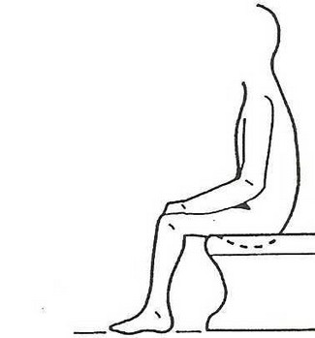Als de ontlasting na 5 minuten nog niet gekomen is, wacht dan een volgende gelegenheid af.
* Zorg voor voldoende lichaamsbeweging.
* Eet vezelrijke voeding.
* Als je last hebt of krijgt van aambeien, dan kun je hiervoor bij de huisarts zalf krijgen.
* Bij een ruptuur kan het zijn dat Movicolon voorgeschreven wordt om de ontlasting soepeler te maken. Bij een totaal ruptuur is dit altijd het geval. Zo hoeft je niet te persen en komt er geen druk op de wond te staan. Je start dan met 1 tot 2 keer per dag 1 zakje. Als de ontlasting te dun wordt, kunt je een half zakje gebruiken. Helpt de Movicolon niet of onvoldoende, neem dan contact op met je zorgverlener.

**Klachten na de bevalling**

Het is belangrijk te weten dat veel vrouwen binnen enkele weken na de bevalling spontaan herstellen van bekkenbodemklachten. Dit geldt vaak voor tijdelijke klachten zoals lichte urine-incontinentie of drukgevoel in het bekken. Toch ervaren een aantal vrouwen blijvende klachten. Deze kunnen variëren van urineverlies, verzakkingsklachten, tot pijn in het bekkengebied. Het is dan belangrijk om klachten serieus te nemen en niet te negeren, omdat tijdig hulp van een bekkenfysiotherapeut of zorgverlener kan helpen om het herstel te bevorderen. Bekkenbodemoefeningen kunnen helpen om de spieren te versterken en de controle te verbeteren.

**

**Herstel van de bekkenbodem na de bevalling**

Probeer de eerste dagen na de bevalling zoveel mogelijk rust te nemen, bij voorkeur in een liggende houding. Vermijd langdurig zitten, omdat dit extra druk op de bekkenbodem kan geven. Beperk ook lopen zoveel mogelijk. Het grootste gedeelte van het lichamelijke herstel vindt plaats tijdens je slaap, dus voldoende rust is belangrijk.  
Vanaf het begin van de kraamtijd mag je rustig starten met bekkenbodemoefeningen. In de eerste week ligt de nadruk op het opnieuw leren aanspannen van je bekkenbodem. Probeer dagelijks ongeveer twee minuten je bekkenbodemspieren afwisselend aan te spannen en weer te ontspannen. Het doel is om het gevoel en controle langzaam terug te krijgen.

**Gemeenschap**

Zolang je nog veel bloed verliest is het advies, in verband met infectiegevaar, om geen gemeenschap hebben. Verder bepaal je zelf wanneer je er weer aan toe bent. Blijft de gemeenschap pijnlijk, neem dan contact op met de huisarts of bekkenfysiotherapeut.

**Een volgende zwangerschap**

Na een zwangerschap en bevalling heeft het lichaam tijd nodig om te herstellen, dit geldt zeker voor de bekkenbodem. Een korte tijd tussen zwangerschappen kan zowel het risico op complicaties in je zwangerschap, zoals vroeggeboorte en een laag geboortegewicht, als op bekkenbodemproblemen, zoals verzakkingen of incontinentie, vergroten, vooral als er na een eerdere bevalling al klachten waren. Experts adviseren 12 tot 18 maanden te wachten met een nieuwe zwangerschap om het lichaam voldoende hersteltijd te geven. Dit kan bijdragen aan een sterkere bekkenbodem en minder kans op complicaties bij een volgende zwangerschap.

Tijdens de herstelperiode is het belangrijk om de bekkenbodem actief te ondersteunen met oefeningen. Fysiotherapie of gerichte training kan helpen om kracht en controle terug te krijgen, waardoor klachten bij een volgende zwangerschap mogelijk worden verminderd. Bespreek met je zorgverlener wat voor jouw situatie het beste advies is, vooral als je tijdens of na een vorige zwangerschap last had van bekkenbodemproblemen.

**Handige websites**

[www.bekkenbodemcheck.nl](https://www.bekkenbodemcheck.nl)

<https://www.bekkenfysiotherapie.nl> (voor een bekkenfysiotherapeut in de buurt)

Bronnen

<https://www.womenshealthcarecenter.nl/nieuws/de-rol-van-de-bekkenbodem-bij-de-bevalling/>

<https://deverloskundige.nl/themas/na-de-bevalling/fysieke-klachten-na-de-bevalling/bekkenbodemklachten-na-de-bevalling>

<https://www.degynaecoloog.nl/onderwerpen/bekkenbodemproblemen/>

Factsheet bewegen in de zwangerschap, KNOV

**